14.12.2018г в дошкольных группах проходил районный агитпоезд «За здоровый образ жизни, здоровую и крепкую семью»
Педагоги дошкольных групп показывали совместную работу с детьми и родителями, развлечение «Путешествие в страну здоровья». Воспитатели Федорина Т.Е., Грошева Т.В.

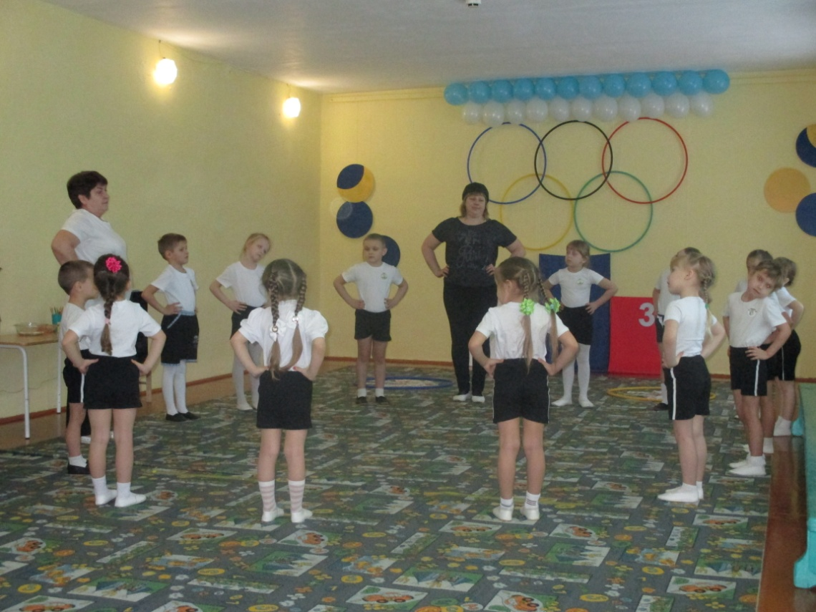

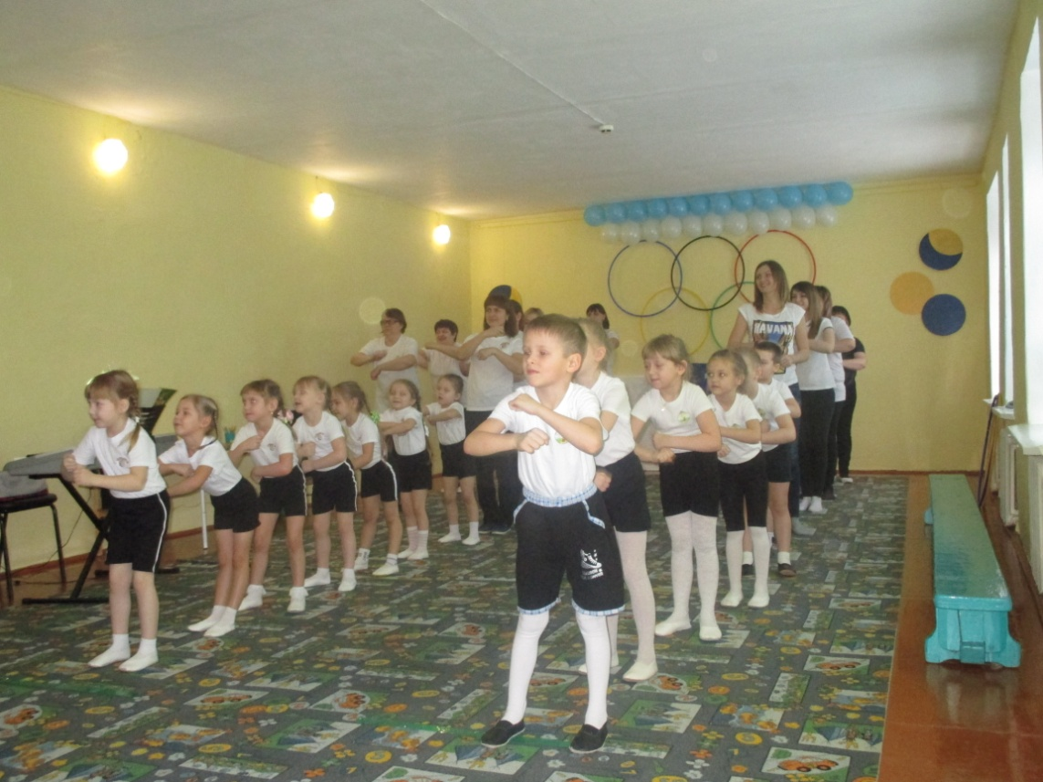
Мастер – класс «Развитие речи с использованием здоровьесберегающих технологий». Ответственные: ст.воспитатель Озернова О.И., воспитатель: Караваева Л.Н.

